TALLER 4 TEMA: LA CARICATURA

Una caricatura (del italiano caricare: cargar, exagerar) es un retrato que exagera o distorsiona la apariencia física de una o varias personas en ocasiones un retrato de la sociedad reconocible, para crear un parecido fácilmente identificable y, generalmente, humorístico. También puede tratarse de alegorías. Su técnica usual se basa en recoger los rasgos más marcados de una persona (labios, cejas, etc.) y exagerarlos o simplificarlos para causar comicidad o para representar un defecto moral a través de la deformación de los rasgos, en tal caso es una forma de humor gráfico.

La caricatura también se usa abundantemente en la historieta, pero sin limitarse a un género concreto por, pudiendo aparecer en hagiografías como el Buda de Osamu Tezuka o en relatos costumbristas como los de Daniel Clowesaller de caricatura

La caricatura es una reinterpretación de la realidad y como tal su representación se fundamenta a partir de figuras geométricas como veremos a continuación

PASO 1

Dibuja el proceso a partir del cuadrado

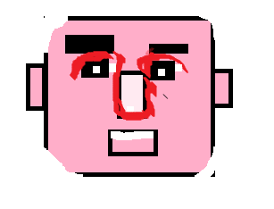 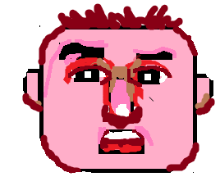

PASO 2

Creación de caricatura a partir de la forma triangular

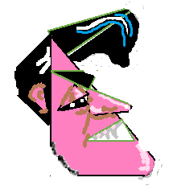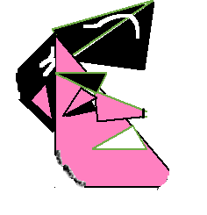

PASO 3

Creación de caricatura a partir de un retrato, exagerando la forma del rostro y sus partes más sobresalientes

Esquema básico

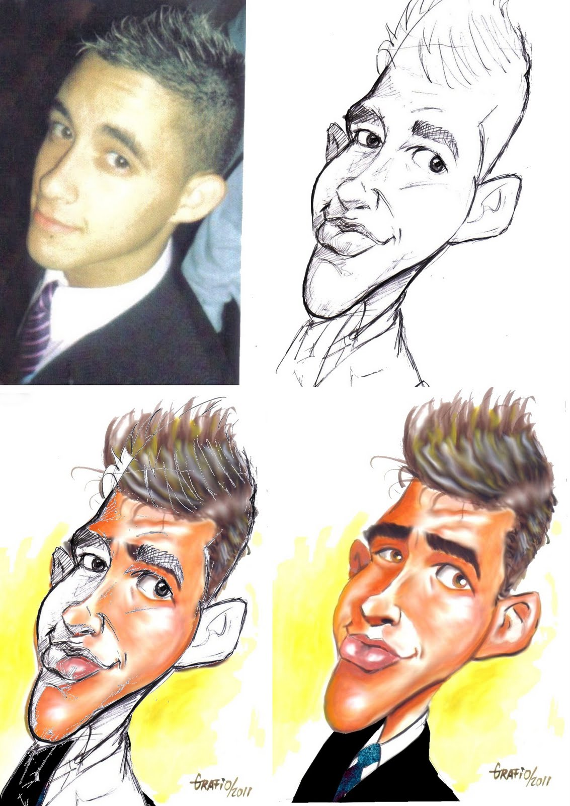

PASO 4 dibuja la caricatura en proceso de este famoso uruguayo, en todo el proceso, puedes usar solo lapiz o tambien colores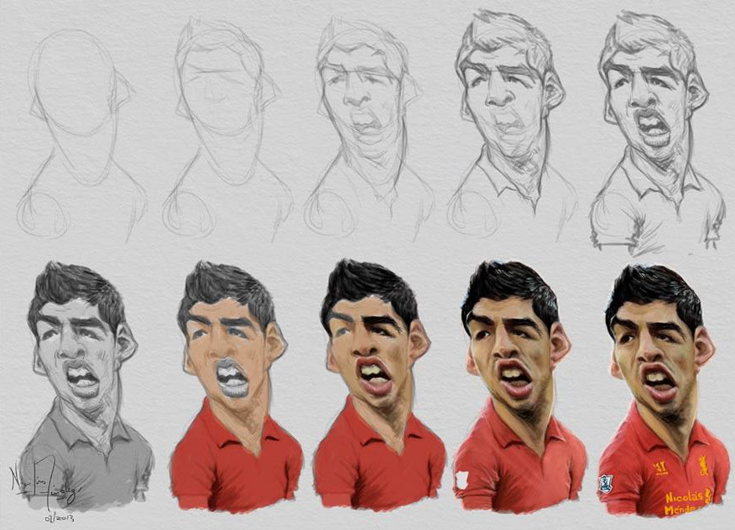

PASO 5

Dibuja la caricatura de messi en solo tres pasos

MUCHA SUERTE!! La constancia y dedicación te llevan a alcanzar grandes logros!

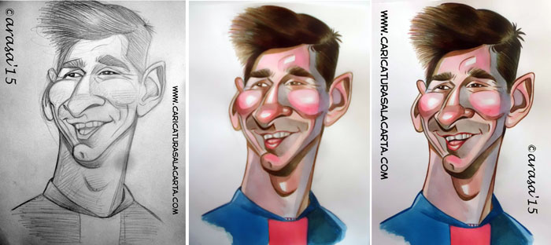

Tomado de https://www.google.com.co/webhp?sourceid=chrome-instant&ion=1&espv=2&ie=UTF-8#q=cariacatura+en+proceso